湖北省药品集中采购系统
议价操作手册

温馨提示：系统目前支持ie9及以上、火狐、搜狗、谷歌 、360极速模式、QQ等主流浏览器，如果出现系统不能点的情况，可以换个浏览器试一下 建议用火狐或者谷歌，安全性和兼容性相对较好。

医疗机构议价管理
前提：当药品的采购方式为参考价议价且无挂网价时，医疗机构需对
该药品进行议价且生成有效的议价单后该药品才能正常采购。
当药品采购方式为限价可议价，医疗机构可以按挂网限价议价采购，也可按挂网价直接采购
当药品采购方式为参考价议价，医疗机构可以根据挂网价与企业议价，议定价格可以高于也可低于挂网价。也可按挂网价直接采购。
  - 系统功能说明
议价管理主要是查看以及发起药品议价。
  - 系统操作说明
- 议价录入
点击左侧菜单【议价管理-议价录入】进入议价录入页面，如图（1）所示。议价录入页面所展示的药品为医院采购目录内可议价的药品信息
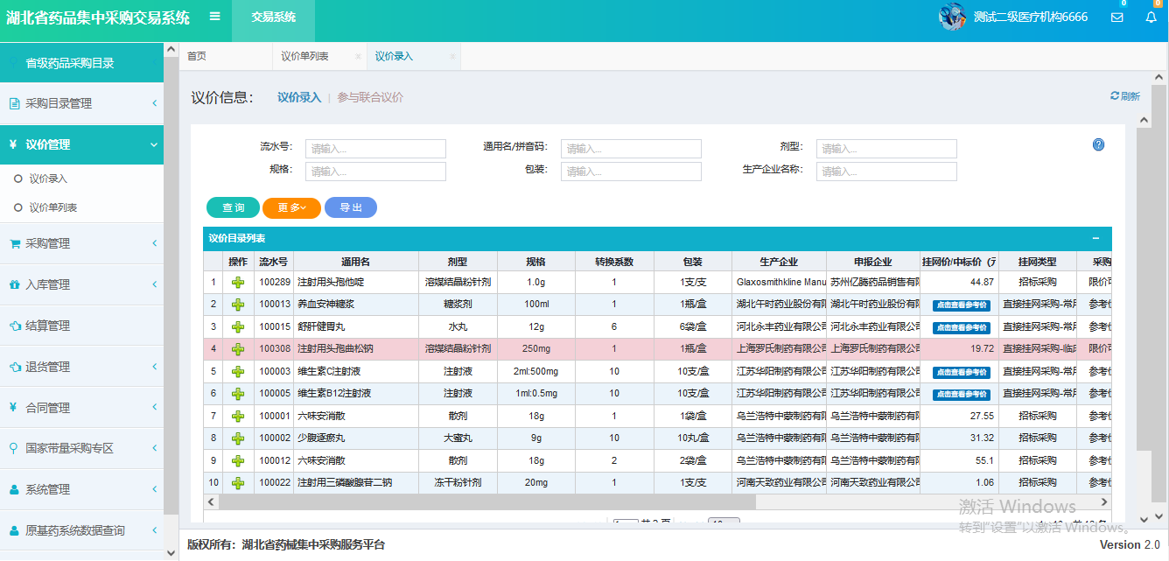
图（1）
点击图（1）‘操作’一列的加号按钮发起议价，进入如图（2）所示页面。带*的为必填项，在如图（2）所示页面中，在议定价格一栏输入你想要的采购价，在议价方式一栏中你可自主选择议价类型，包括自主议价和联合议价。在议价企业一栏中可选择药品生产企业或被授权的议价配送企业。
Ps：自主议价就是自己一个人议价
联合议价就是发起医疗机构邀请同县区的其他医疗机构参与,其他医院只需提交采购量，并在议价单到期之前响应即可。议价成功后，所有响应的医院都可以看到生效的议价单并以该价格采购。详情如下注说明
填写信息确认无误后，点击提交按钮即可，议价录入成功后
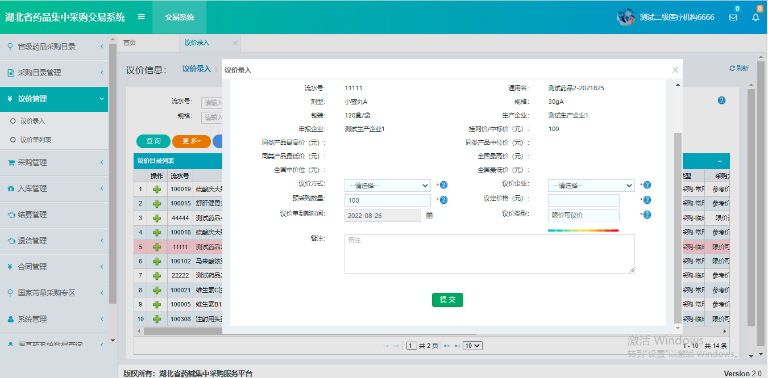
图（2）
说明：1.后面采购数量大于预采购数量的百分之八十或到了议价单到期时间的，议价双方可单方面解除议价单
2.若医疗机构输入的议定价格高于企业设置的意向价，则议价单直接生效
注：选择议价类型为联合议价时，出现如下图所示页面
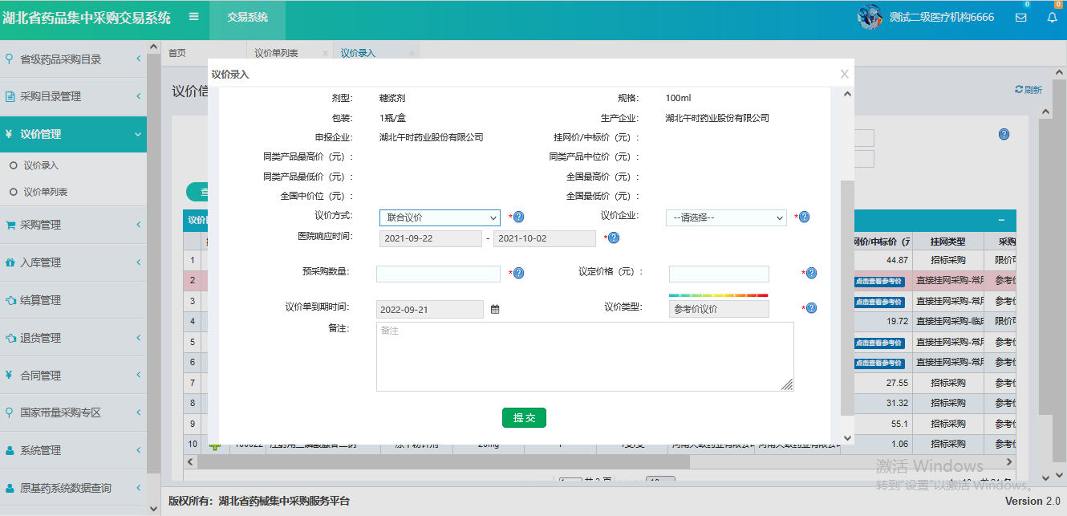
图（2-1）
1.选择议价企业并填写预采购数量与议定价格后，其他医院响应时间范围是默认为十天内。点击提交按钮后，等待其他同县区的医疗机构响应，未响应的医疗机构视同放弃参与议价；若议价类型选择为自主议价，则选择企业并填写建议价后直接提交给议价对象。
2.其他医疗机构联合议价确认：点击图（2-2）的参与联合议价栏，若参与联合议价，点击操作一列的加号按钮，出现图（2-3）页面，填写预采购数量，点击图（2-3）的保存按钮。反之如果不想一起议价，则不需要输入采购量，不需要点击保存按钮。
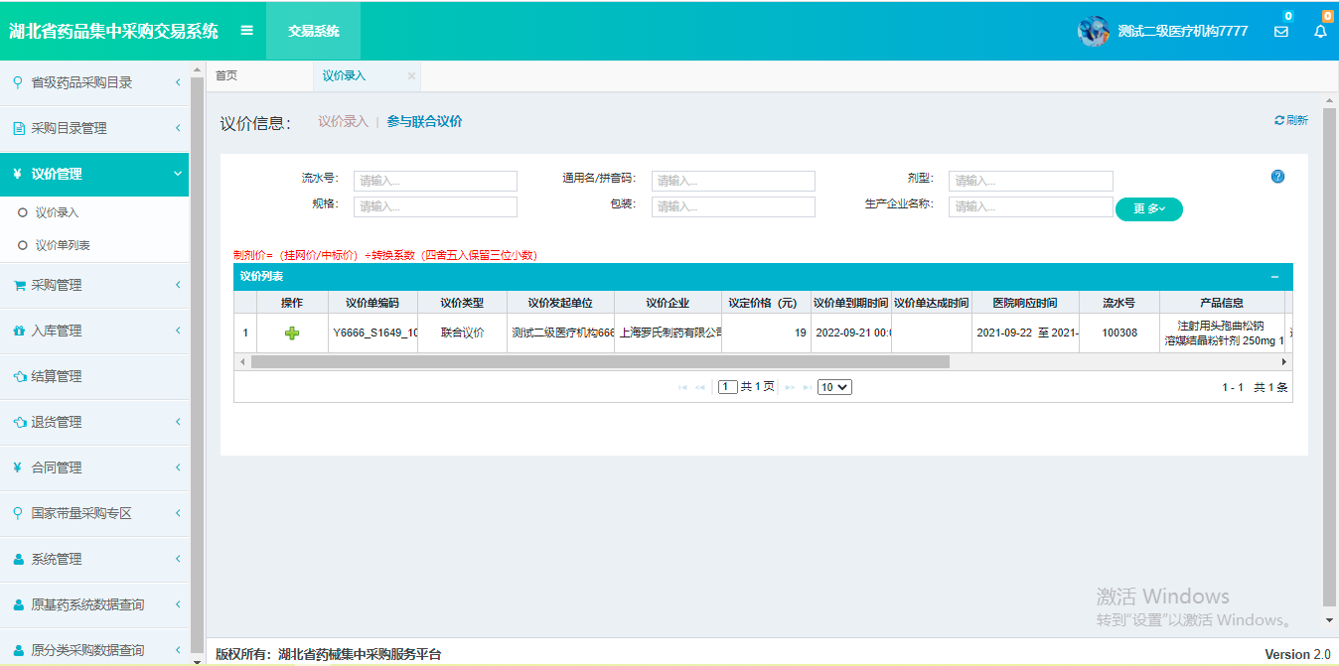
图（2-2）
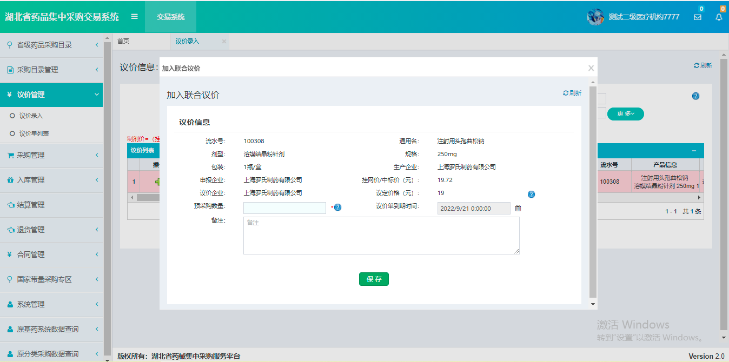
图（2-3）

- 议价单列表
随之点击左侧菜单【议价管理-议价单列表】进入议价单列表查看页面，如图（3）所示。在议价管理中的议价单列表中可查看议价单的执行情况，包括如下相关执行情况：待处理、生效中、已作废
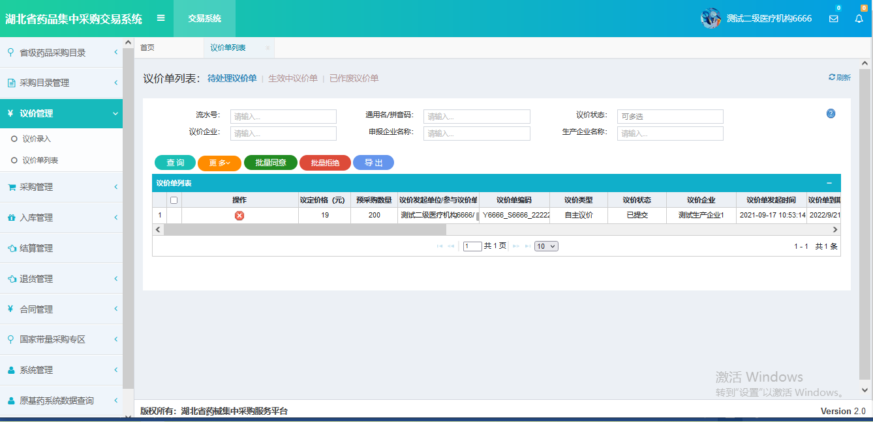
图（3）
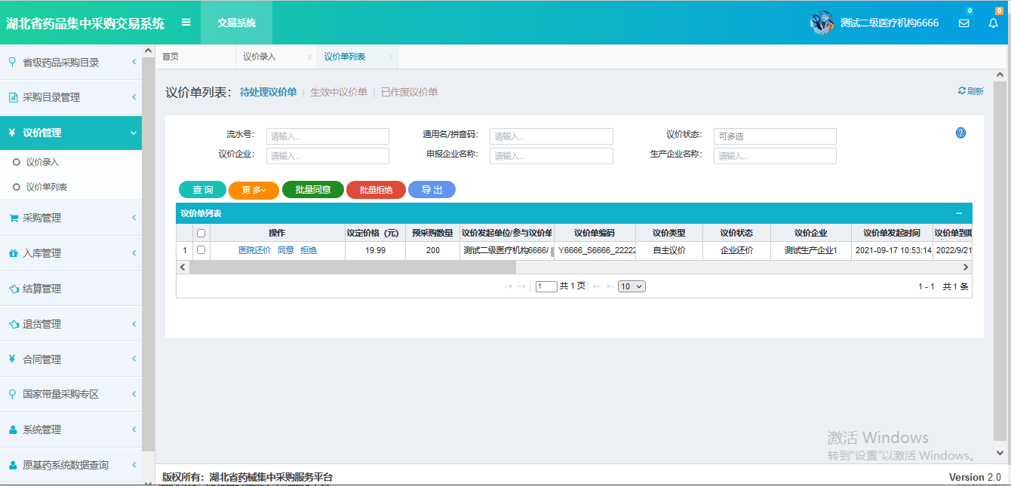
图（4）
1.点击待处理议价单栏，可看到之前你提交的议价单。已提交的议价单可点击图（3）操作一栏的撤销按钮撤销议价单
你可在图（4）操作一栏点击医院还价按钮，出现如图（5）所示页面。在议定价格一栏输入你想要的价格，随之点击还价按钮，即可完成还价，直至一方同意妥协
也可直接在图（4）操作一栏点击同意或拒绝按钮，同意还价，则议价单生效。如果拒绝还价，则议价单作废
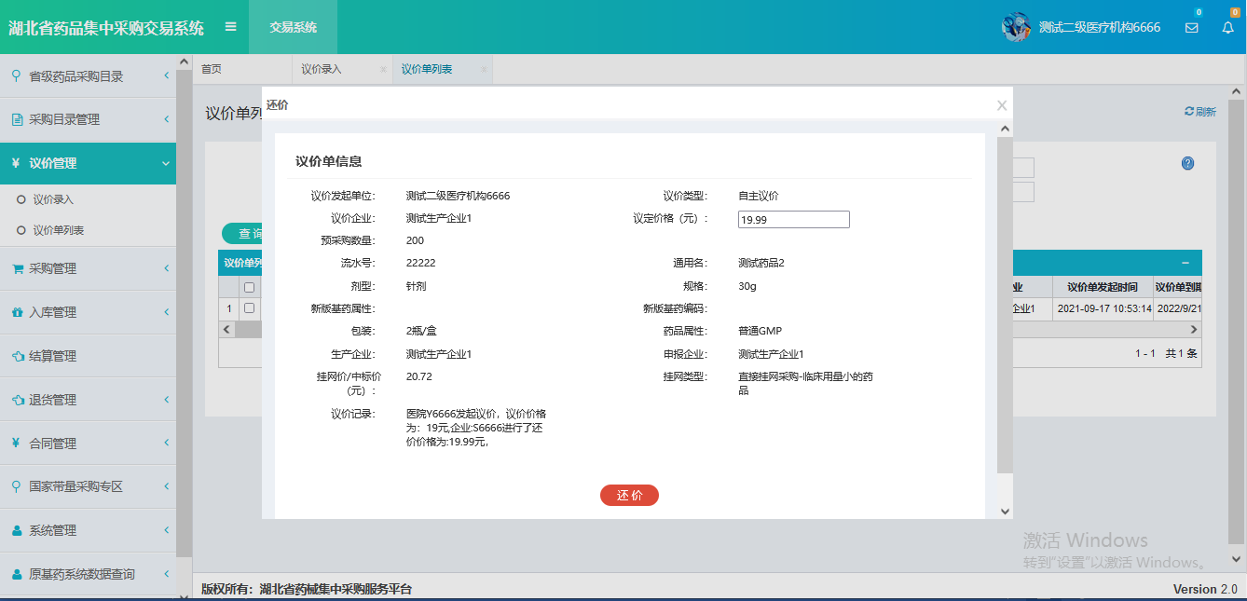
图（5）
2.点击生效中议价单栏，可看到生效中的议价单，如图（6）所示，在图（6）操作一栏点击解除议价单按钮可解除议价单，等待另一方同意解除或者拒绝解除，另一方同意解除，则议价单作废
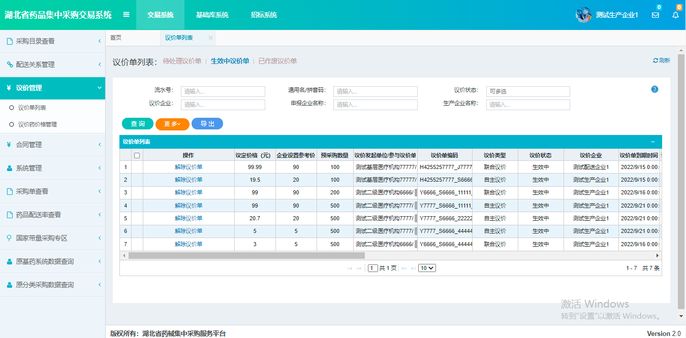图（6）
3.点击已作废议价单栏，可看到已撤销的议价单，如图（7）所示
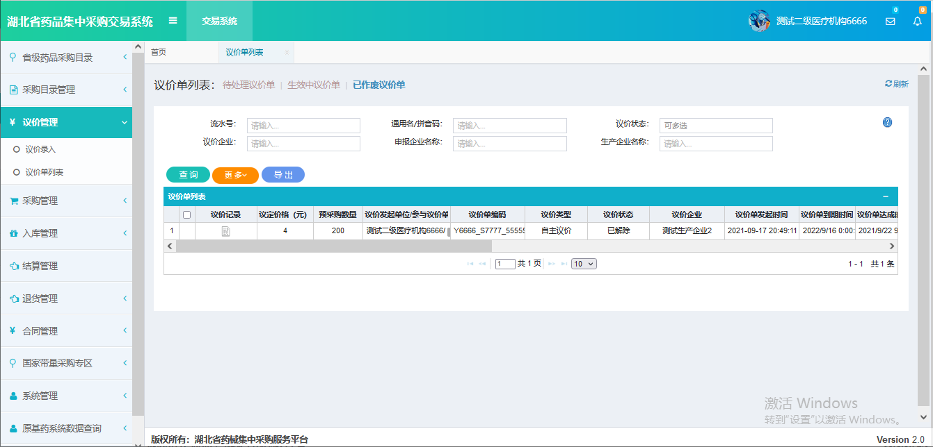
图（7）

1.2生产企业议价管理
  - 系统功能说明
议价管理主要是处理医疗机构发起的议价申请以及查看议价单。
  - 系统操作说明
- 议价单列表
点击左侧菜单【议价管理-议价单列表】进入议价单列表查看页面
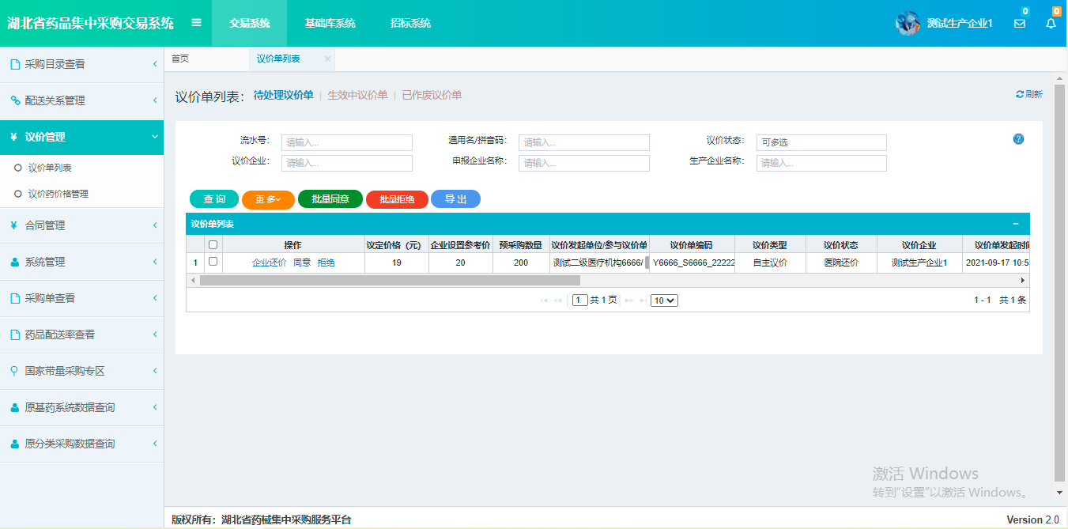
图（8）
1.点击待处理议价单栏，可看到医疗机构提交的议价单。
你可在图（8）操作一栏点击企业还价按钮，出现如图（9）所示页面。在议定价格一栏输入你想还价的价格，随之点击还价按钮，即可完成还价，直至一方同意妥协
也可直接在图（8）操作一栏点击同意或拒绝按钮，同意还价，则议价单生效。如果拒绝还价，则议价单作废
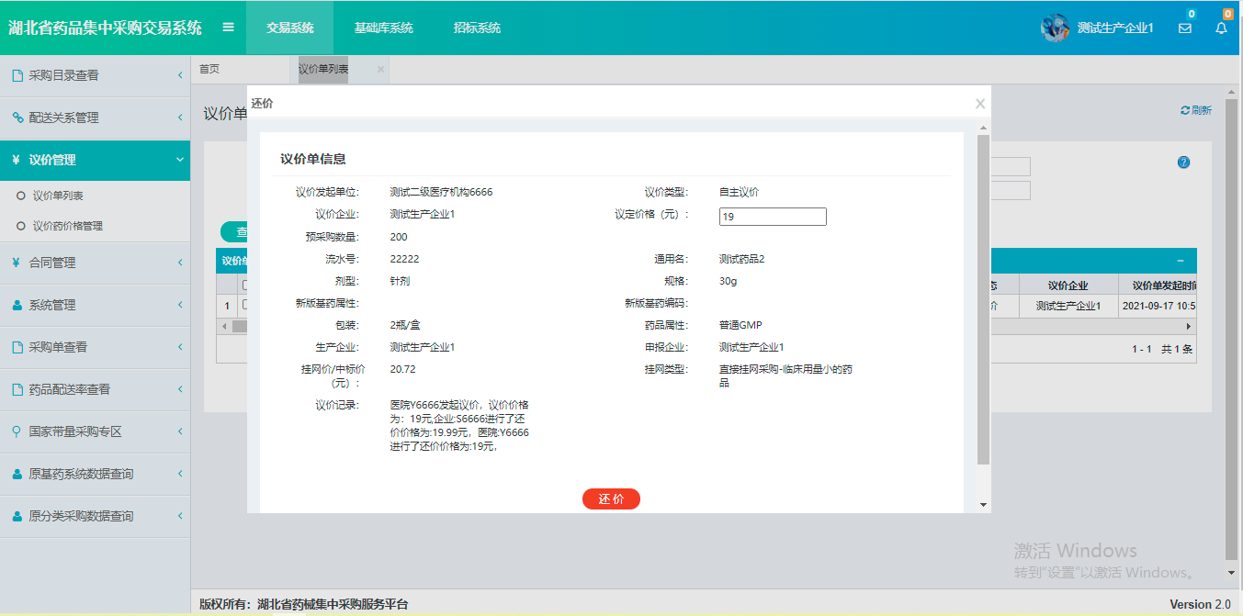
图（9）
2.点击生效中议价单栏，可看到生效中的议价单，如图（10）所示，在图（10）操作一栏点击解除议价单按钮可解除议价单，等待另一方同意解除或者拒绝解除，另一方同意解除，则议价单作废
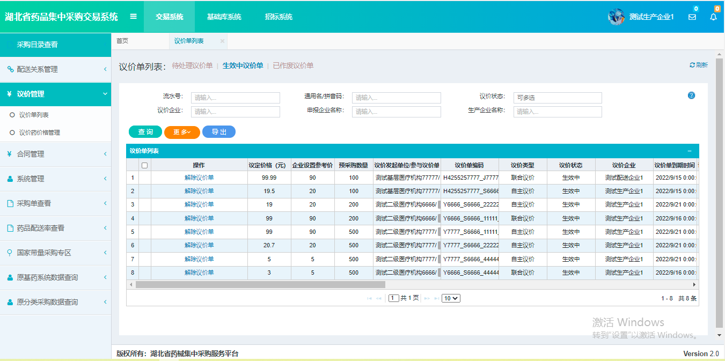
图（10）
3.点击已作废议价单栏，可看到已撤销的议价单，如图（11）所示
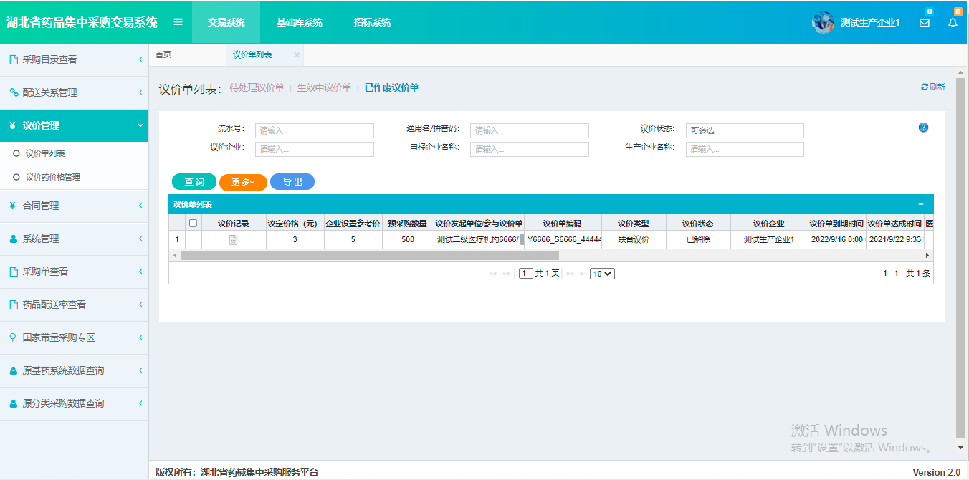
图（11）
- 议价药价格管理
点击左侧菜单【议价管理-议价药价格管理】进入议价药价格管理列表查看页面，如图（12）所示
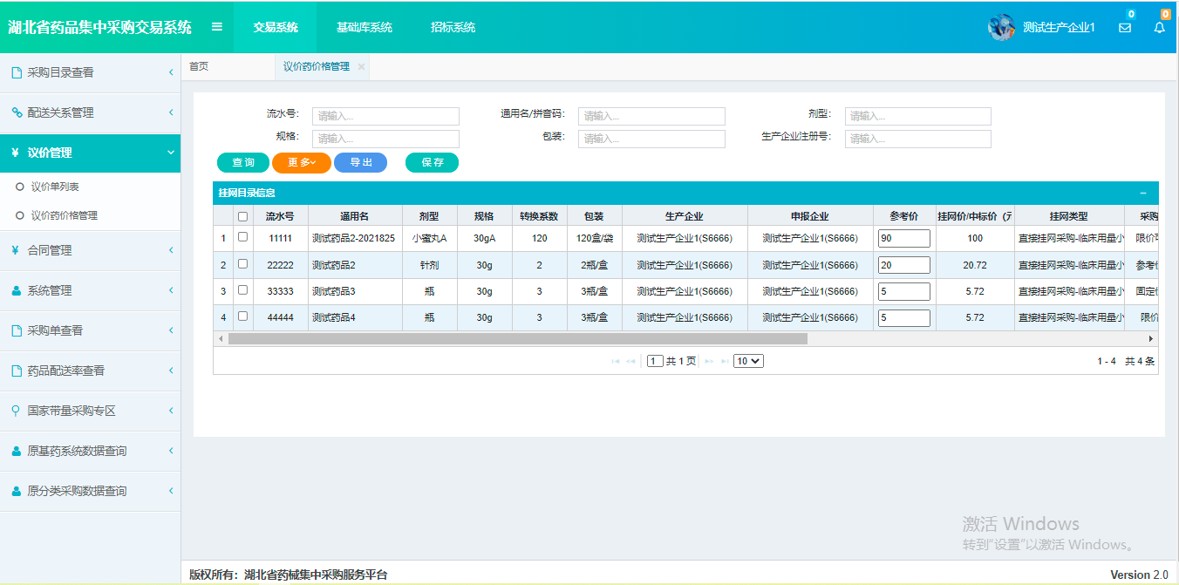
图（12）
在图（12）的参考价一列生产企业可输入自己的意向价，输入确认无误后，点击图（12）的保存按钮即可。
说明：1.企业设置的参考价不能高于挂网价（无挂网价除外）。
2.若医疗机构议价录入时输入的议定价格高于或等于企业设置的参考价，则议价单直接生效，否则需要医疗机构和企业双方进行还价，直至一方同意。

1.3配送企业议价管理
前提：当生产企业授权配送企业议价同时建立了配送关系，配送企业才能维护议价单
1、系统功能说明
议价管理主要是处理医疗机构发起的议价申请以及查看议价单。
2、系统操作说明
- 议价单列表
点击左侧菜单【议价管理-议价单列表】进入议价单列表查看页面
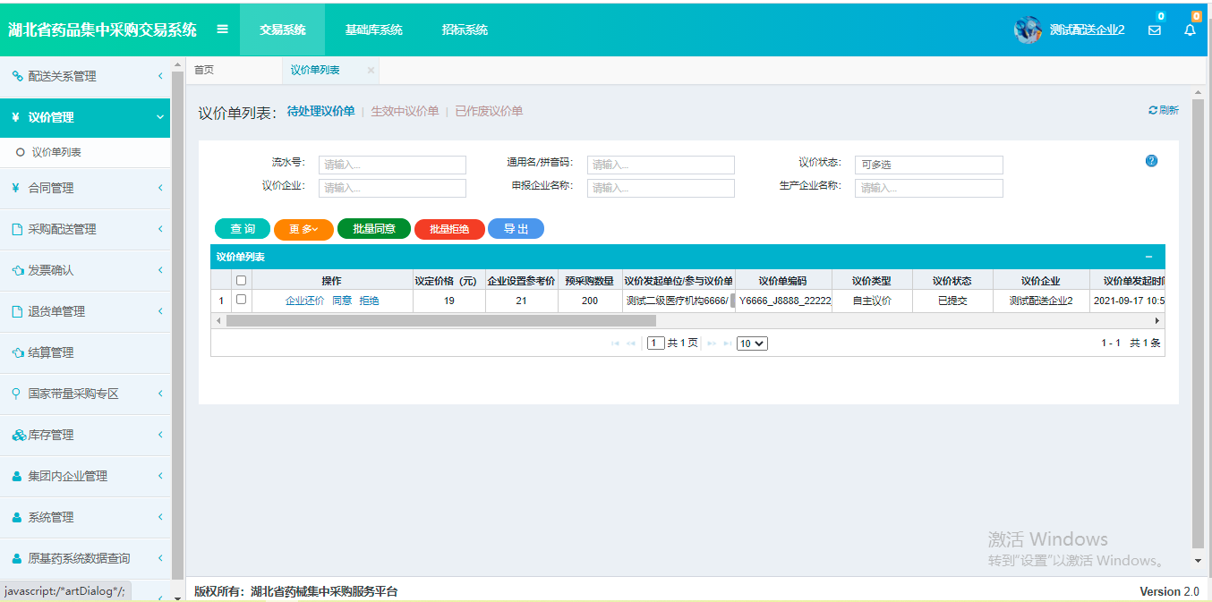
图（13）
1.点击待处理议价单栏，可看到医疗机构提交的议价单。
你可在图（13）操作一栏点击企业还价按钮，出现如图（14）所示页面。在议定价格一栏输入你想还价的价格，随之点击还价按钮，即可完成还价，直至一方同意妥协
也可直接在图（13）操作一栏点击同意或拒绝按钮，同意还价，则议价单生效。如果拒绝还价，则议价单作废
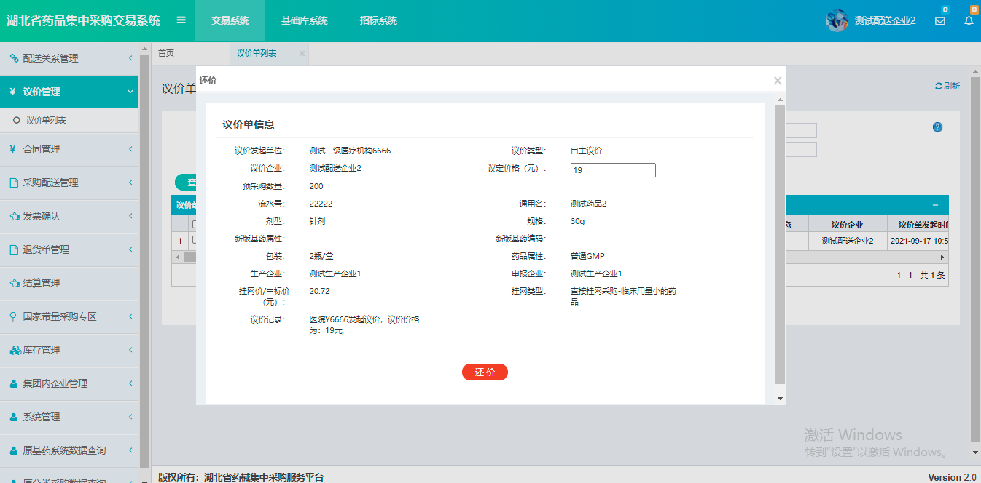
图（14）
2.点击生效中议价单栏，可看到生效中的议价单，如图（15）所示，在图（15）操作一栏点击解除议价单按钮可解除议价单，等待另一方同意解除或者拒绝解除，另一方同意解除，则议价单作废
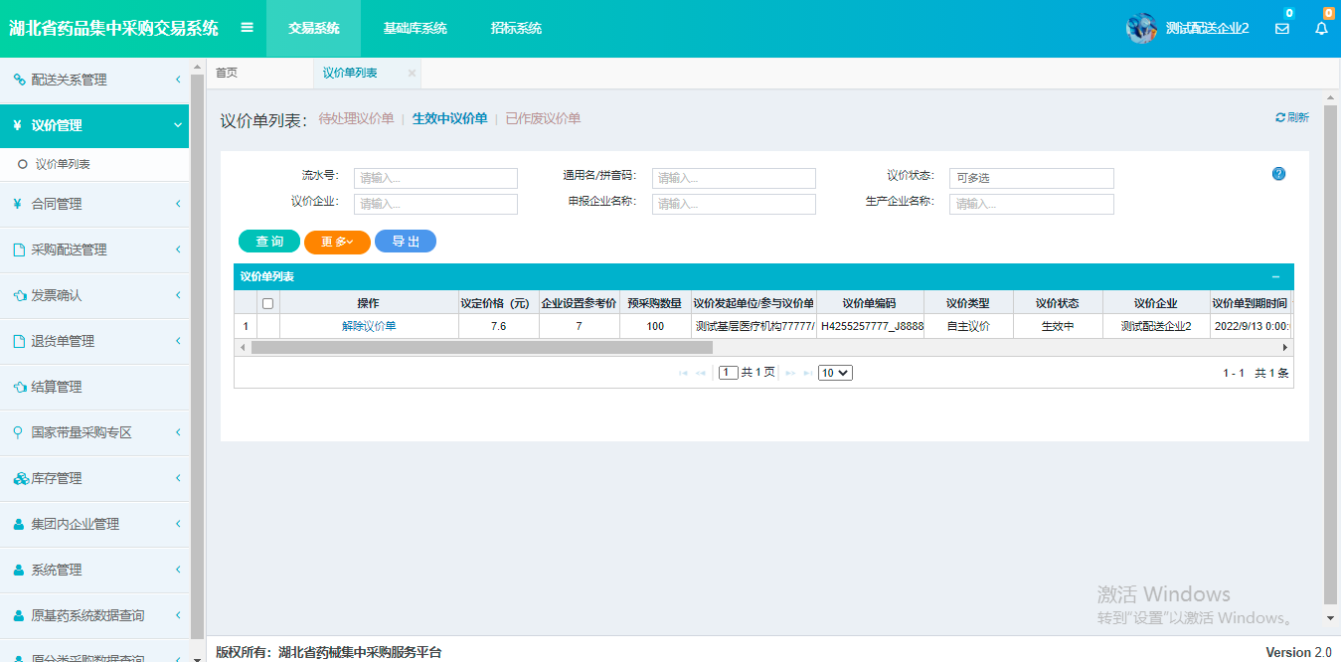
图（15）
3.点击已作废议价单栏，可看到已撤销的议价单，如图（16）所示
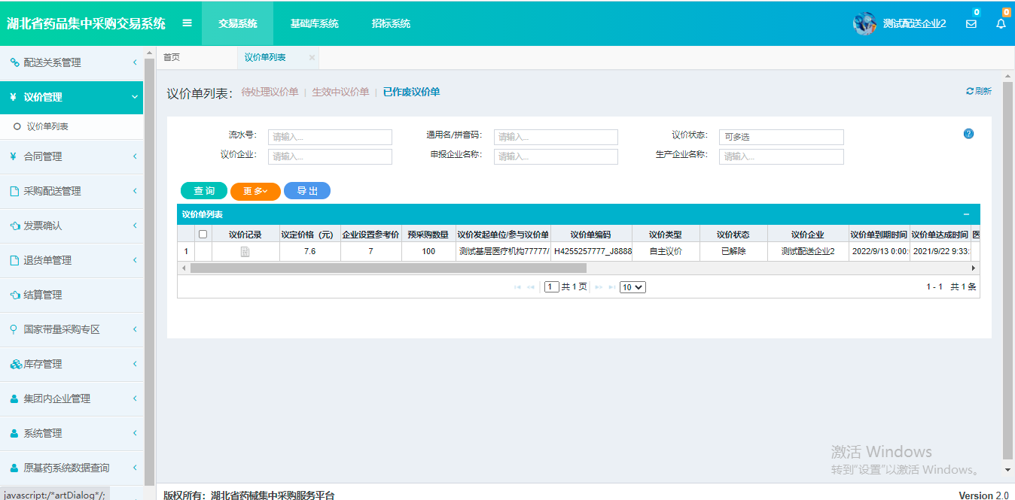
图（16）

